ФИО педагога Корнилова Екатерина Ивановна
ОУ: МБОУ «Павловская СОШ» Назаровского округа, Красноярского края
Предмет, класс: химия 8 класс

Автор УМК: Габриелян О.С.
Тема урока (занятия): Оксиды состав, классификация, номенклатура
Тип урока: урок открытия новых знаний

Цели по содержанию:

обучающие: формирование у обучающихся представления о классе оксидов, имение их называть и классифицировать;

развивающие: развитие умения анализировать, сравнивать, обобщать, делать выводы, развивать внимание;

воспитывающие: развитие мотивации к предмету химия, воспитание ответственного и бережного отношения к окружающей среде.
Планируемые результаты учебного занятия:
Предметные: 1. Дадут определение оксидам.
2. Различают оксиды по формулам
3.Составят формулы оксидов.
4. Назовут оксиды по международной номенклатуре.
5.Распределят оксиды по классам.
Метапредметные:
регулятивные: умение планировать и регулировать свою деятельность;
коммуникативные: готовность получать необходимую информацию, отстаивать свою точку зрения в диалоге и в выступлении, продуктивно взаимодействовать со своими партнерами, владение

письменной речью;

познавательные: умение определять понятия, устанавливать аналогии, строить логические рассуждения и делать выводы.

Личностные: принятие социальной роли обучающегося, развитие мотивов учебной деятельности и формирование личностного смысла обучения, социальных и межличностных отношений.

Используемая технология: ФРОНТАЛЬНО-ПАРНЫЕ ЗАНЯТИЯ
Принцип выбора тем является базовой для изучения следующих тем
Количество фронтально-парных циклов: 3
Информационно-технологические ресурсы: Габриелян О.С. Химия 8 класс: учеб. для общеобразоват. учреждений/ О.С. Габриелян. – М.: Дрофа, 2024, таблицы.
№ | Этап урока | Действие учителя | Деятельность ученика
1. | Организационный этап | Приветствие учащихся,  Психологический настрой, включение в деловой ритм. | Готовятся к началу урока.
2. | Актуализация  опорных знаний | Какое известное вещество из этого списка H₂O, CO₂, SiO₂, Al₂O₃, Fe₂O₃ непосредственно связано с дыханием живых организмов, а так же участвует в жизнедеятельности растений? | Вспоминают из курса биологии CO_{2,} называют, что это углекислый газ или оксид углерода.
3. | Мотивация учебной деятельности. | Что общего у следующих веществ? H₂O, CO₂, SiO₂, Al₂O₃, Fe₂O₃  Что заметили интересного?  Как Вы думаете, с какими соединениями мы будем сегодня работать?  Подумайте, как можно назвать вещества, которые состоят из двух элементов и в которых есть кислород?  Хотите познакомиться с названием этих соединений?  А как их можно назвать, классифицировать? | Высказывают предположения.
4. Изучение нового материала фронтально-парный цикл
1.1 | Вброс  Определение, состав оксидов. | То что я пишу на доске, вы записываете в тетрадях.Определение, которое я вам продиктую, нужно дословно записать в тетради.  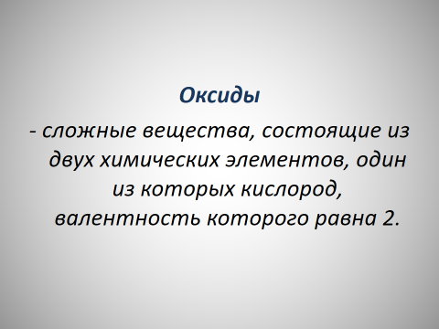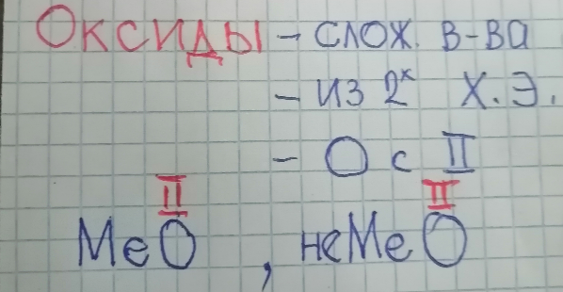 | Записывают в тетради.
1.2 | Запуск парной работы | Напоминаю номера ваших вариантов (если в классе нечетное количество обучающихся, одна пара дополняется третьим участником)  Перескажите изложенное  Первый вариант пересказывает, второй дополняет, затем меняемся ролями. | Первый вариант пересказывает услышанное, показывая всё на схеме, второй – внимательно слушает, дополняет, корректирует. Потом поменяются ролями.
1.3 | Отладка | Вопросы по ситуации.  Проверяет включенность каждого из напарников;  выясняет, о чем идет разговор в паре;  подходит к парам, у которых возникали трудности в работе;  отвечает на вопросы конкретных учеников (не привлекая внимание других участников) | Отвечают на вопросы.
1.4 | Акцентирование | Акцентирование по способу работы в парах:  - Поднимите руки, кто использовал схему при ответе.  - Кто из вас полностью восстанавливал схему без ошибки?  – Кто первый пересказывал? Были ли дополнения? Что напарник не учел в своем изложении?  Акцентирование по содержанию:  - Удалось ли пересказать материал?  - Что оказалось наиболее сложным? | Отвечают на вопросы.
2.1 | Вброс  Номенклатура | 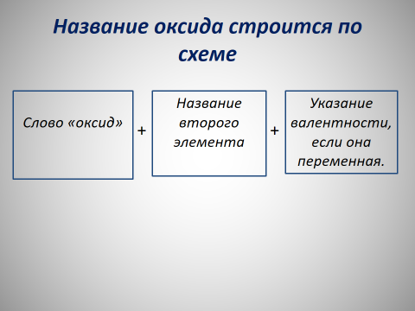  Написание формулы оксида  Расставляем индексы.  Теоретический материал я буду представлять в виде/ схемы. Необходимо переносить его в тетради | Записывают в тетради
  На первом месте пишем Х.Э. металла или неметалла | О
2.2 | Запуск парной работы | Перескажите изложенное  Первый вариант рассказывает первую часть информации, второй – рассказывает вторую часть информации. Когда один рассказывает, другой внимательно слушает и задаёт два вопросы к услышанному. | Работают в парах (рассказывают материал, слушают задают вопросы).
2.3 | Отладка | Вопросы по ситуации | Отвечают на вопросы.
2.4 | Акцентирование | Акцентирование по способу работы в парах:  - Поднимите руки, кто использовал схему при ответе.  - Получилось ли задать по два вопроса?  Акцентирование по содержанию:  - Какой вопрос вы задали напарнику?  - Что вы ответили?  - Удалось ли вашему напарнику правильно ответить на вопрос?  - На какие вопросы вам не удалось ответить? | Отвечают на вопросы.
3.1 | Вброс  Классификация оксидов | 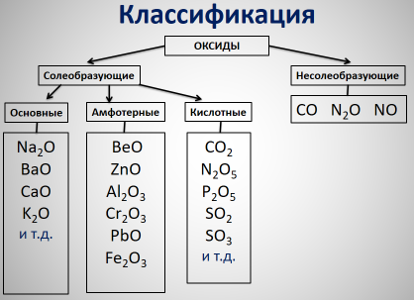  Теоретический материал я буду представлять в виде схемы. Необходимо перенести её в тетрадь | Зарисовывают в тетрадь.
3.2 | Запуск парной работы | Составить по три вопроса, чтобы ответом являлось изложенное содержание. Один напарник задает свой первый вопрос, второй напарник отвечает. Затем второй напарник задает свой первый вопрос, первый напарник отвечает. Сделать то же самое со вторыми и третьими вопросами. | Работают в парах. Составляют и отвечают на вопросы.
3.3 | Отладка | Вопросы по ситуации | Отвечают на вопросы.
3.4 | Акцентирование | Акцентирование по способу работы в парах:  - Получилось ли задать три вопроса? - Поднимите руки, кто использовал схему при ответе  -Удалось ли вашему напарнику ответить на ваши вопросы?  Акцентирование по содержанию:  - Какой вопрос вы задали своему напарнику?  - Все ли содержание вы охватили своими вопросами?  - Что оказалось наиболее сложным?  - На какие вопросы вам не удалось ответить? | Отвечают на вопросы.
5. | Закрепление материала | Дает задание, контролирует и оценивает его выполнение.  1. Ряд формул, в котором все вещества оксиды:  А) ZnO, ZnCl2, H2O Б) CaO, NaOH, NH3 В)SO3, MgO, CuO  OF2 можно ли отнести к оксидам?  OF2 – фторид кислорода.  2. Попробуйте правильно назвать оксиды, формулы которых записаны К2О, FeO, Fe2O3, СО, СО2.  3.Составьте формулы оксидов: оксид натрия, оксид калия, оксид серы (IV), оксид серы(VI) , оксид железа(II)  4.Выделите признаки на основании которых оксиды можно разделить на 3 группы  5.Разделите указанные оксиды по группам  MgO, SO3, SO2, Аl2O3, CO2, CaO, P2O5, Na2O, СuО, К2О, FeO, Fe2O3, К2О, BaO, N2O3, N2O5, ZnO, В2O3 | Выполняют задания в тетрадях, сверяют с эталонами ответов.
6. | Домашнее задание | Дает задание и комментирует его.  § 13 упражнение 6 стр. 67 | Записывают в дневники домашнее задание, задают вопросы на понимание и уточнение.
7. | Рефлексия | Оцени свою работу на уроке.  Отметьте, что удалось вам на уроке:  1. Находить оксиды по формулам.  2. Давать определение оксидам.  3.Составлять формулы оксидов по валентности элементов.  4.Называть оксиды по международной номенклатуре.  5. Распределять оксиды по классам. | Слушают, участвуют в обсуждении, выражают собственное мнение о работе и полученном результате.

